Zadania dla Jeżyków 20– 24.04.2020
20.04.2020
1)Marszowa piosenka - poranna gimnastyka.
Proszę, aby dzieci naśladowały ruchy osób występujących w piosence.
https://www.youtube.com/watch?v=3_oZrVBfnhA
2) Co się ukryło - proszę, aby Rodzice na kartce papieru narysowali łopatę lub ławkę, albo inny przedmiot zaczynający się na literę Ł. Proszę, aby dzieci nie widziały tego, co jest narysowane. Następnie bierzemy takiej samej wielkości kartkę i przecinamy ją na 6 elementów. Na każdej proszę narysować kropki od 1 do 6. (tak jak na zdjęciach).
Dzieci rzucając kostką do gry i zabierają ten element, na którym jest tyle kropek ile wskazuje kostka. Za każdym razem próbują odgadnąć co się ukryło na obrazku.
3) Ł jak łopata - wprowadzanie nowej litery
- dzieci poszukują wyrazy, które również zaczynają się na głoskę Ł
- dzielą wyraz łopata, ławka, łuk, łapa na sylaby i na głoski
- z klocków, kredek, koralików, dekielków, itp układają model wyrazu, czyli kładą przed sobą tyle elementów, ile jest głosek w wyrazie.
- proszę pokazać dzieciom jak wygląda litera ł, Ł, wielka i mała oraz zapytać dzieci, co im ta litera przypomina
- zastępują klocki, koraliki literami, które zostały zabrane z przedszkola i układają wyraz ŁOPATA, ŁUK, ŁAWKA
4) Zadanie w kartach pracy - str. 29 a i b
5) Zwierzęta na wsi- proszę, aby dzieci wysłuchały informacji o zwierzętach mieszkających na wsi i rozwiązały zadania
https://www.youtube.com/watch?v=v4R2rkylrc0
6) Zadania w kartach pracy - str 30 a i b
7) Zwierzakowe cienie - proszę, aby dzieci znalazły w domu sylwety zwierząt mieszkających na wsi albo inne figruki zwierząt i wykonały cienie zwierząt.
https://mojedziecikreatywnie.pl/2016/09/odrysowywanie-cieni-zabawa-motoryczna/

21.04.2020

1)Wolno - szybko - Proszę, aby dzieci poruszały się w rytm muzyki, czyli maszerowały lub biegały.
http://chomikuj.pl/mala_gosienka/rytmika/melodie+do+zabaw+s*c5*82uchowo+-+ruchowych/Melodia+szybko+-+wolno,5217828099.mp3(audio)
2) Wolno-szybko-pauza - proszę włączyć dzieciom ich ulubioną piosenkę. W trakcie trwania utworu proszę, aby dzieci tańczyły, podskakiwały, maszerowały, a gdy zrobią Państwo pauzę proszę, aby dzieci stanęły nieruchomo.
3) Litera Ł - ćwiczenia grafomotoryczne.
4)Na wsi - proszę, aby dzieci przyjrzały się ilustracji i opowiedziały co na niej widzą - wypowiadają się całymi zdaniami. Załącznik 1
5)Zadanie w kartach pracy - str. 31 a i b
6)Zadania matematyczne na superkid.
https://www.superkid.pl/rozsypanka-online-liczby-0-10-gra2
lub
https://www.superkid.pl/co-jest-ok-liczby-2
login: jeżyki20
hasło:przedszkole001
7) Co się stanie z jajkiem? - doświadczenie. Proszę, aby dzieci do szklanki wlały ocet (tak do połowy).Następnie ostrożnie włożyły do szklanki surowe jajko, uważając, aby nie pękło. Jajko powinno być całe zanurzone w occie. Zostawiamy to na 24 godz, po tym czasie sprawdzamy co się z naszym jajkiem stało

22.04.2020
- Koło gimnastyczne - w wyprawce proszę poszukać karty numer 25 i wykonać z dziećmi koło gimnastyczne😉
- Czym jest natura? - proszę, aby dzieci wypowiedziały się na ten temat.
- Dzień Ziemi - proszę zapoznać dzieci z prezentacją. Proszę, aby dzieci po obejrzeniu prezentacji powiedziały co możemy zrobić, aby nasza planeta była czysta i bezpieczna dla innych? Załącznik 2
- Natura czy człowiek- zabawa badawcza. Proszę, aby dzieci odszukały w domu lub na dworze przedmioty stworzone przez naturę: gałązki, liście, kwiaty, kamienie, słomę, piórko itd oraz przedmioty stworzone przez człowieka np.reklamówkę, piłkę, książki, długopis, kartki papieru, zabawki itp.
- Zadanie w kartach pracy nr 4 na str.1 a i b
- Nasza planeta - proszę, aby dzieci wysłuchały tej piosenki i nauczyły się 1 zwrotki i refrenu.
https://www.youtube.com/watch?v=1MZovZPTP7I
Śpiewające Brzdące - Nasza planeta
1. Nasza planeta wzywa nas,
Na Ziemi misję zacząć czas.
Wołamy głośno S.O.S.
Pomoc potrzebna Ziemi jest.
🌿
Ref. Trzeba nam zieleni,
Czystej atmosfery,
Segregacji śmieci,
Pomogą w tym dzieci.
🌏
2. Ekologiczna misja trwa,
Sadzimy drzewa gdzie się da.
Wołamy głośno S.O.S.
Pomoc potrzebna Ziemi jest.
🌳
Ref. Trzeba nam zieleni,
Czystej atmosfery,
Segregacji śmieci,
Pomogą w tym dzieci. (2x)
🍀
7)Dbamy o najbliższą okolicę - proszę, aby dzieci jeśli jest to możliwe posprzątały swoją najbliższą okolicę, czyli pozbierały różne śmieci, które znajdują się na podwórku, wokół domu, na drodze koło domu itp. Jeśli jest to nie możliwe to proszę, aby posprzątały w swoim kąciku zabaw w domu a może nawet w swoim pokoju. Proszę, zwrócić uwagę na wyrzucanie przez dzieci śmieci w odpowiednie pojemniki.
23.04.2020
Boogie woogie - zabawa muzyczno-ruchowa
https://www.youtube.com/watch?v=5OtqedVBlMg
2) Z jak Zebra - wprowadzenie litery
- Proszę zadać dzieciom zagadkę:
Zabawny zwierzak w paski,
czasem mieszka w Afryce,
czasem nas przeprowadza
bezpiecznie przez ulicę
( zebra)
- proszę, zapytać jaką głoskę słyszą na początku wyrazu zebra
- dzieci wymieniają inne wyrazy, które zaczynają się na głoskę Z
- dzielą na sylaby podane przez siebie wyrazy, a następnie wyróżniają pierwszą lub ostatnią głoskę w wyrazie lub dzielą cały wyraz na głoski.
- z małych biały prostokątów układają model wyrazu, czyli kładą przed sobą tyle elementów, ile jest głosek w wyrazie ZUPA, ZIMA,ZEBRA, ZEGAR
- proszę pokazać dzieciom jak wygląda litera Z, z wielka i mała oraz zapytać dzieci, co im ta litera przypomina
- zastępują białe prostokąty literami, które zabrane zostały z przedszkola.
3) Zadanie w kartach pracy nr 4 - str.2 a i b
4) Co by było, gdyby... - proszę, aby dzieci odpowiedziały na te pytania:
· Co by było, gdyby ludzie wyrzucali wszystkie śmieci na ulicę?
· Co by było, gdyby zabrakło czystej wody do picia?
· Co by było, gdyby dym tak zanieczyścił niebo, że nie dałoby się zobaczyć słońca?
· Co by było, gdyby wycięto wszystkie drzewa?
· Co by było, gdyby nie było zwierząt?
5) Nierówna Walka. Metalowe szczęki oraz milion drzew - proszę zapoznać dzieci z opowiadaniem. Po przeczytaniu proszę zapytać dzieci czego dowiedziały się z wysłuchanej bajki.
https://tuptuptup.org.pl/nierowna-walka-metalowe-szczeki-oraz-milion-drzew/
4) Tukan - praca plastyczna z wyprawki - karta nr 57
5) Zagrożone gatunki zwierząt na świecie i w Polsce- proszę, aby dzieci postarały się rozpoznać wybrane zwierzęta widząc tylko fragment ich ciała.
Jedna prezentacja dotyczy zwierząt na świcie a druga zwierząt mieszkających w Polsce.
24.04.2020
Gazetowy cel” – zabawa ruchowa z elementem rzutu- proszę aby dzieci z gazety zrobiły kulkę i wrzucały do pudełka raz lewą, raz prawą ręką-licząc przy tym trafienia.
2. Co to jest recykling - proszę aby dzieci zastanowiły się nad znaczeniem tego słowa. Proszę zapytać czy wiedzą co oznacza rysunek w karcie pracy na str 3 a. Proszę, aby narysowały ten znaczek i szlaczki powyżej po śladzie oraz wykonały zadanie na str 3b
3.W moim czystym świecie . Proszę aby dzieci obejrzały bajkę: - "Ekologiczny dom”
https://www.youtube.com/watch?v=PYd88-RyaLs
Czysto, ładnie i bez śmieci - rady Pana śmietnika dla wszystkich dzieci https://www.youtube.com/watch?v=uWLFOUKkzGA porady Pana śmietnika
4.„Memo odkrywców przyrody” – memo z ekologii
https://view.genial.ly/5e9af762b65e370dac6fe513…
5. Zadanie w kartach pracy nr 4 - str. 4 a i b
6. Ekoludek- praca plastyczno - techniczna. Proszę, aby dzieci z różnych materiałów: butelek, pudełek, puszek, gazet, wstążek, starych płyt i innych przedmiotów wykonały postać ekoludka. Można dorysować elementy twarzy.

Załącznik 1
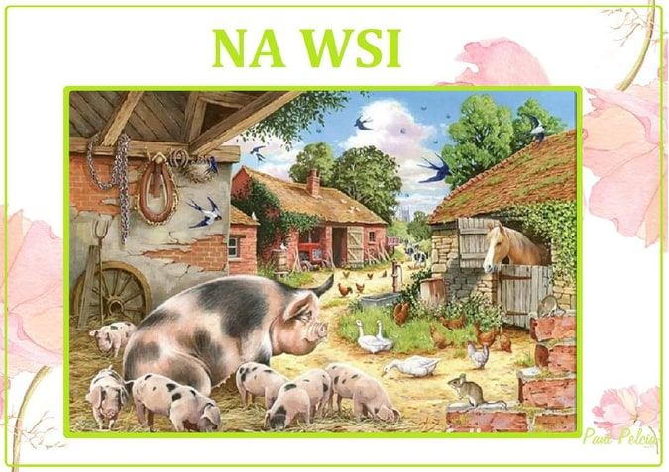
Załącznik 2

